Ускорение ритма современной жизни привело к существенному повышению физической, психической, эмоциональной нагрузки на человека, обусловленной бытовыми проблемами, межличностными отношениями, содержанием профессиональной деятельности, информационными перегрузками. Довольно часто человеку приходится пребывать в состоянии эмоционального напряжения, переживать чувство повышенной тревоги, беспокойства, неуверенности в себе, т.е. испытывать так называемый СТРЕСС. Такие состояния нередко сопровождаются не только нарушением психического равновесия, но и целым рядом негативных изменений в функционировании физиологических механизмов в организме человека. По данным ВОЗ, до 40% населения Земли нуждается в помощи медицинских специалистов.
ЧТО ТАКОЕ СТРЕСС, КАКОВЫ ПРИЧИНЫ И ФАКТОРЫ
ЕГО ВОЗНИКНОВЕНИЯ

Термин «стресс» (в переводе с английского stress) означает «давление, нажим, напряжение».
Согласно Большого толкового словаря русского языка, «Стресс – состояние напряжения организма человека или животного как защитная реакция на различные неблагоприятные факторы (холод, голодание, физические и психические травмы и т.п.)».
По своей сути стресс - это ответная реакция организма человека на перенапряжение, негативные и позитивные эмоции. Во время стресса организм человека вырабатывает гормон адреналин, который заставляет искать выход. Стресс в небольших количествах нужен всем, так как он заставляет думать, искать выход из проблемы, и в этом случае он имеет положительное значение. Но с другой стороны, если стрессов становится слишком много, организм слабеет, теряет силы, способность решать проблемы и может вызвать серьезные заболевания.
Стрессы можно подразделить на:
- Положительные и отрицательные – по степени эмоциональной окраски.
- Кратковременные и долгосрочные (или острые и хронические) – по продолжительности.
- Физиологические и психологические – последние , в свою очередь, подразделяются на информационные и эмоциональные по причине возникновения.
Источники стресса могут быть:
Внешние - переезд на новое место жительства, смена работы, смерть близкого человека, развод, каждодневные неприятности, связанные с денежными проблемами, выполнением обязательств к определенному сроку, спорами, семейными отношениями, невысыпанием.
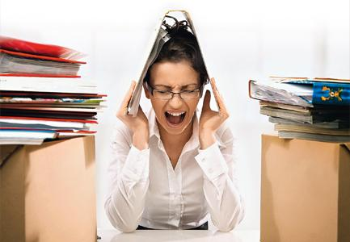
Внутренние – пересмотр жизненных ценностей и убеждений, изменение личной самооценки и т.п.
Причины и факторы, вызывающие стресс (психологи называют их стрессоры), разнообразны и многочисленны:
- перемены в жизни (каникулы, новая работа, брак, развод и т.д.);
- любая сильная эмоция;
- усталость;
- физическая травма, операция, заболевание;
- шум;
- резкие изменения температуры и т.д.
Любого рода перемены, даже положительные, заставляют нас приспосабливаться к новым обстоятельствам. Но при всем разнообразии переживаний и шоковых ситуаций, случающихся в нашей жизни, реакция организма на любой стресс, в сущности, одинаковая – в организме запускаются, выработанные много веков назад, биохимические процессы, назначение которых – справиться с экстремальной ситуацией. Со временем действие стрессоров суммируется и накапливается. Чем больше их в нашей жизни в данный период, тем выше будет уровень нашего стресса.

Защитная реакция организма при продолжающимся или повторяющимся действии стрессора проходит через три определенных стадии.
- В первой стадии – реакция тревоги (в ответ на раздражение, независимо от его природы), происходит активизация всех систем организма.
- Во второй стадии – стадии резистентности (сопротивляемости, устойчивости), организм начинает адаптироваться к продолжающемуся действию стрессора.
- Третья стадия - стадия истощения, наступает при длительном воздействии стрессора. Энергия, необходимая для адаптации, истощается, общая сопротивляемость организма резко падает. Если в этот период не будет оказана помощь, стадия истощения может завершиться серьезным заболеванием и даже летальным исходам.

СИМПТОМЫ СТРЕССА И ВОЗМОЖНЫЕ ПОСЛЕДСТВИЯ ОТ НЕГО

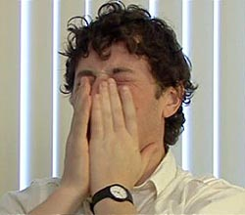
Симптомы могут постепенно нарастать или возникать внезапно, в течение нескольких минут. Появляются приступы тревоги, беспокойства, паники, которые обычно длятся недолго, протекают в виде эмоциональных взрывов, сопровождающихся чувством ужаса и такими реакциями организма, как усиленное сердцебиение и потение. Тревожное состояние, как правило, развивается постепенно. К симптомам также можно отнести мышечное напряжение, усталость, раздражительность, нетерпеливость, бессонницу или расстройства сна, трудности с концентрацией внимания, упадок настроения, или, наоборот, перевозбуждение, гнев, нарушение памяти, повышенная утомляемость и т.д.
Стрессы являются главными факторами риска возникновения и обострения многих заболеваний: сердечно-сосудистых (инфаркт миокарда, стенокардия, гипертоническая болезнь), желудочно-кишечного тракта (гастрит, язвенная болезнь желудка и двенадцатиперстной кишки), снижения иммунитета.
К негативным реакциям приводят не только сильные, острые, но и небольшие, но длительные стрессовые воздействия. Поэтому длительное психологическое напряжение, депрессии также могут приводить к заболеваниям.
Лечение стресса медикаментозными средствами показано только по назначению врача. С учетом состояния пациента врач может назначить седативные препараты (лекарственные средства, уменьшающие нервное напряжение и волнение, а также снижающие чувство страха) или транквилизаторы (лекарственные средства, способствующие снятию эмоционального напряжения).
СПОСОБЫ И ПРИНЦИПЫ ПРЕОДОЛЕНИЯ СТРЕССА

Каждому из нас присущ свой уровень стресса, который определяется наследственными и другими факторами и свой уровень отношения и реагирования на стресс.
Разные люди отвечают на стресс по-разному: одни начинают поглощать немыслимое количество пищи, другие совсем теряют аппетит; одни с трудом засыпают ночью, в то время как другие испытывают сонливость даже днем.
К базовым принципам преодоления стресса следует отнести:
- Отвлечение от стрессовой ситуации - если происходящее производит на человека сильное впечатление и после этого он продолжает думать об этом, то тем самым он «застревает» на стрессовой ситуации и думает не о том, как ее разрешить, а постоянно переживает по поводу произошедших событий. Чтобы отвлечься от стрессовой ситуации, необходимо подумать о чем-нибудь другом связанном с приятными ощущениями и переживаниями (отдых, приятное событие, личные достижения).
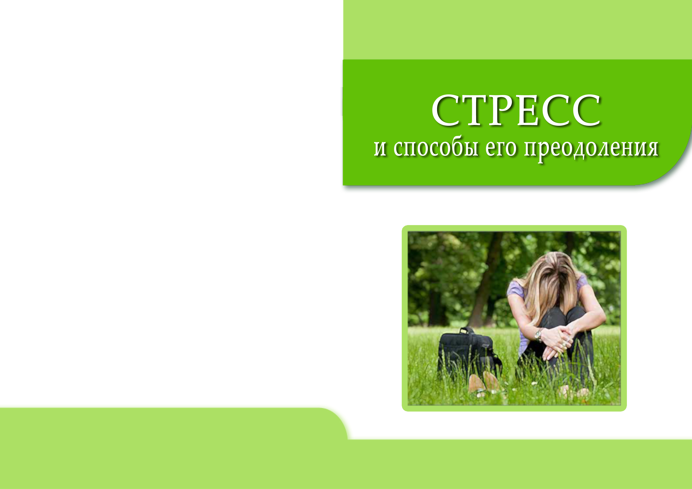
- Снижение субъективной значимости события, вызвавшего стресс - пересмотреть свое отношение к случившемуся по принципу: «Что не делается, то к лучшему…».

- Активное поведение – не держать в себе нахлынувшие чувства и эмоции, вызвавшие стресс, а выплеснуть наружу накопившуюся энергию путем занятия каким-то даже немыслимым делом (например, помыть окно или пол зубной щеткой, протирание чистой посуды и т.п.); а также занятия спортом, игрой в футбол, волейбол и т.п.
- Умение расслабляться - стресс вызывает общее напряжение и увеличение частоты волн мозговой активности. Расслабление же, наоборот, снижает их частоту, что приводит к снижению уровня возбуждения центральной нервной системы.
- Позитивное мышление - позитивный способ мышления и связанные с ним положительные эмоции добра, любви, радости – это главный личностный инструмент обеспечения здоровья и благополучия.

К числу других способов снятия стресса и поддержания психического здоровья можно отнести следующее:
- В любой ситуации следует сохранять оптимизм.
- Стремиться к разумной организованности в жизни, работе, быту.
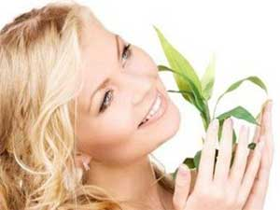
- Научиться говорить себе нет, не брать на себя решение слишком многих проблем, тем более чужих, определив границы собственных возможностей.
- Учиться радоваться жизни.
- Не быть максималистом.
- Не копаться в своем прошлом и тем более не сожалеть о том, что не сделал когда-то или сделал не так.
- Соблюдать правильный режим питания, сна и отдыха.
- Не злоупотреблять алкоголем, воздерживаться от вредных привычек.
- Вести здоровый активный образ жизни, занимаясь ежедневно физическими упражнениями и самомассажем головы, шеи, плеч, ступней.
- При необходимости – снижение темпа жизни и пересмотр некоторых жизненных позиций.

Помните! Полностью исключить из жизни стрессовые ситуации невозможно, но можно жить и работать так, чтобы свести их число к минимуму, минимизировать их последствия и тем самым сохранить здоровье на долгие годы.

Автор: Давидовский С.В. – заместитель
главного врача по пограничной
психиатрии МГПНД
Редактор: Арский Ю.М.
Компьютерная верстка и оформление: Згирская И.А.
Ответственный за выпуск: Тарашкевич И.И.
Министерство здравоохранения Республики Беларусь

